Отчет по лабораторной работе №3

по дисциплине: Информационная безопасность

Ким Михаил Алексеевич

Содержание

# 1 Цель работы

Получение практических навыков работы в консоли с атрибутами файлов для групп пользователей.

# 2 Задание

1. Создать, настроить пользователей guest и guest2, а также изучить информацию о них.
2. Произвести эксперименты с правами доступа для пользователей в группе.
3. Заполнить таблицы «Установленные права и разрешённые действия для групп» и «Минимальные права для совершения операций от имени пользователей входящих в группу».

# 3 Теоретическое введение

## 3.1 Термины

* Терминал (или «Bash», сокращение от «Bourne-Again shell») — это программа, которая используется для взаимодействия с командной оболочкой. Терминал применяется для выполнения административных задач, например: установку пакетов, действия с файлами и управление пользователями. [1]
* Права доступа определяют, какие действия конкретный пользователь может или не может совершать с определенным файлами и каталогами. [2]
* У каждого файла/директории есть 3 группы пользователей, для которых можно устанавливать права доступа:
  + owner (владелец) — отдельный человек, который владеет файлом. Обычно это тот, кто создал файл, но владельцем можно сделать и кого-то другого.
  + group (группа) — пользователи с общими заданными правами.
  + others (другие) — все остальные пользователи, не относящиеся к группе и не являющиеся владельцами. [3]

# 4 Выполнение лабораторной работы

## 4.1 Выполнение заданий

1. В установленной при выполнении предыдущей лабораторной работы операционной системе создадим учётную запись второго пользователя guest2. Зададим пароль для него пароль (рис. 1):

* 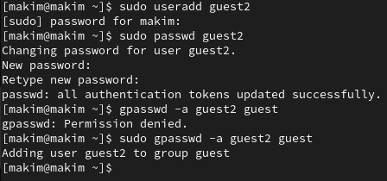
* Figure 1: Создание новой учетной записи

1. Осуществим вход в систему от двух пользователей на двух разных консолях. Для обоих пользователей командой pwd определим директорию, в которой находимся. Сравним её с приглашениями командной строки: они совпадают (знак ~ обозначает домашнюю директорию). Уточним имя пользователя, его группу, кто входит в неё и к каким группам принадлежит он сам. Определим командами groups guest и groups guest2, в какие группы входят пользователи guest и guest2. Сравним вывод команды groups с выводом команд id -Gn и id -G: они совпадают (рис. 2, 3).

* 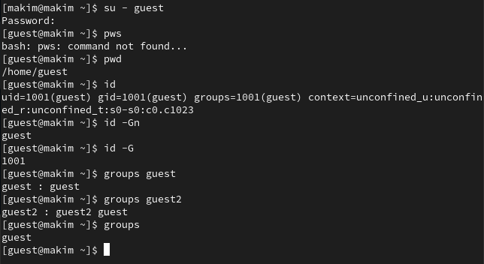
* Figure 2: Использование команд pwd, whoami, id, groups для пользователя guest

* 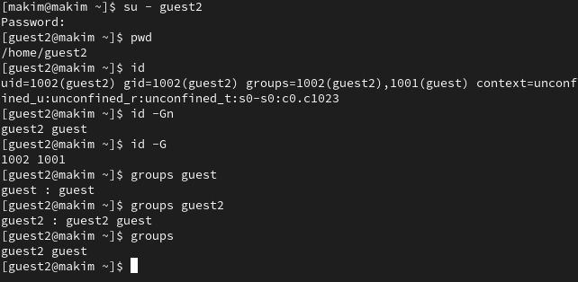
* Figure 3: Использование команд pwd, whoami, id, groups для пользователя guest2

1. Сравним полученную информацию с содержимым файла /etc/group: информация совпадает (рис. 4).

* Figure 4: Содержимое файла /etc/group
* Figure 4: Содержимое файла /etc/group

1. От имени пользователя guest2 выполним регистрацию пользователя guest2 в группе guest командой newgrp guest (рис. 5).

* Figure 5: Регистрация пользователя в группе
* Figure 5: Регистрация пользователя в группе

1. От имени пользователя guest изменим права директории /home/guest, разрешив все действия для пользователей группы: chmod g+rwx /home/guest. От имени пользователя guest снимим с директории /home/guest/dir1 все атрибуты командой chmod 000 dir1 и проверим правильность снятия атрибутов (рис. 6).

* 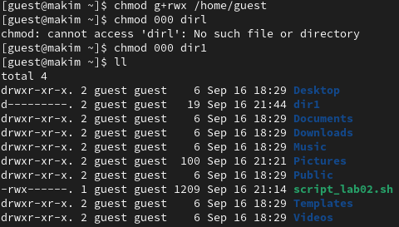
* Figure 6: Изменение атрибутов директории и файла

## 4.2 Заполнение таблиц

1. Заполним таблицу «Установленные права и разрешённые действия для групп». Для данных целей использовую тот же собственноручно написанный скрипт, что и в предыдущей лабораторной работу. Необходимо это, чтобы не писать множество одинаковых команд вручную. При помощи скрипта будем вносить значения в таблицу (рис. 7, 8, 9, 10, 11).

* 
* Figure 7: Изменение атрибутов директории и файла для использования bash-скрипта. 1

* 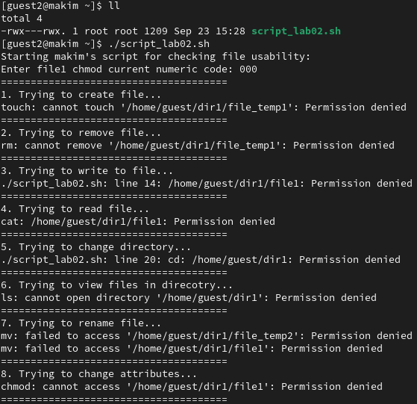
* Figure 8: Использование bash-скрипта. 1

* 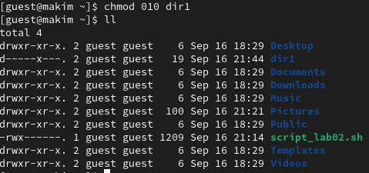
* Figure 9: Изменение атрибутов директории и файла для использования bash-скрипта. 2

* 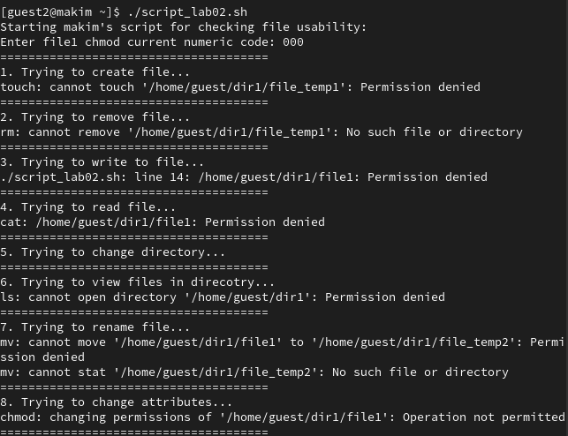
* Figure 10: Использование bash-скрипта. 2

* 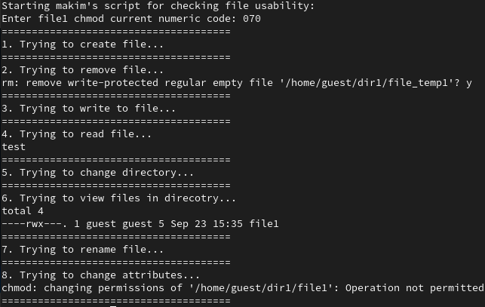
* Figure 11: Использование bash-скрипта. 3

1. В итоге получаем таблицу.

| Права директории | Права файла | Создание файла | Удаление файла | Запись в файл | Чтение файла | Смена директории | Просмотр файлов в директории | Переименование файла | Смена атрибутов файла |
| --- | --- | --- | --- | --- | --- | --- | --- | --- | --- |
| d——— (000) | ———- (000) | - | - | - | - | - | - | - | - |
| d—–x— (010) | ———- (000) | - | - | - | - | + | - | - | + |
| d—-w—- (020) | ———- (000) | - | - | - | - | - | - | - | - |
| d—-wx— (030) | ———- (000) | + | + | - | - | + | - | + | + |
| d—r—– (040) | ———- (000) | - | - | - | - | - | + | - | - |
| d—r-x— (050) | ———- (000) | - | - | - | - | + | + | - | + |
| d—rw—- (060) | ———- (000) | - | - | - | - | - | + | - | - |
| d—rwx— (070) | ———- (000) | + | + | - | - | + | + | + | + |
| d——— (000) | ——x— (010) | - | - | - | - | - | - | - | - |
| d—–x— (010) | ——x— (010) | - | - | - | - | + | - | - | + |
| d—-w—- (020) | ——x— (010) | - | - | - | - | - | - | - | - |
| d—-wx— (030) | ——x— (010) | + | + | - | - | + | - | + | + |
| d—r—– (040) | ——x— (010) | - | - | - | - | - | + | - | - |
| d—r-x— (050) | ——x— (010) | - | - | - | - | + | + | - | + |
| d—rw—- (060) | ——x— (010) | - | - | - | - | - | + | - | - |
| d—rwx— (070) | ——x— (010) | + | + | - | - | + | + | + | + |
| d——— (000) | —–w—- (020) | - | - | - | - | - | - | - | - |
| d—–x— (010) | —–w—- (020) | - | - | + | - | + | - | - | + |
| d—-w—- (020) | —–w—- (020) | - | - | - | - | - | - | - | - |
| d—-wx— (030) | —–w—- (020) | + | + | + | - | + | - | + | + |
| d—r—– (040) | —–w—- (020) | - | - | - | - | - | + | - | - |
| d—r-x— (050) | —–w—- (020) | - | - | + | - | + | + | - | + |
| d—rw—- (060) | —–w—- (020) | - | - | - | - | - | + | - | - |
| d—rwx— (070) | —–w—- (020) | + | + | + | - | + | + | + | + |
| d——— (000) | —–wx— (030) | - | - | - | - | - | - | - | - |
| d—–x— (010) | —–wx— (030) | - | - | + | - | + | - | - | + |
| d—-w—- (020) | —–wx— (030) | - | - | - | - | - | - | - | - |
| d—-wx— (030) | —–wx— (030) | + | + | + | - | + | - | + | + |
| d—r—– (040) | —–wx— (030) | - | - | - | - | - | + | - | - |
| d—r-x— (050) | —–wx— (030) | - | - | + | - | + | + | - | + |
| d—rw—- (060) | —–wx— (030) | - | - | - | - | - | + | - | - |
| d—rwx— (070) | —–wx— (030) | + | + | + | - | + | + | + | + |
| d——— (000) | —-r—– (040) | - | - | - | - | - | - | - | - |
| d—–x— (010) | —-r—– (040) | - | - | - | + | + | - | - | + |
| d—-w—- (020) | —-r—– (040) | - | - | - | - | - | - | - | - |
| d—-wx— (030) | —-r—– (040) | + | + | - | + | + | - | + | + |
| d—r—– (040) | —-r—– (040) | - | - | - | - | - | + | - | - |
| d—r-x— (050) | —-r—– (040) | - | - | - | + | + | + | - | + |
| d—rw—- (060) | —-r—– (040) | - | - | - | - | - | + | - | - |
| d—rwx— (070) | —-r—– (040) | + | + | - | + | + | + | + | + |
| d——— (000) | —-r-x— (050) | - | - | - | - | - | - | - | - |
| d—–x— (010) | —-r-x— (050) | - | - | - | + | + | - | - | + |
| d—-w—- (020) | —-r-x— (050) | - | - | - | - | - | - | - | - |
| d—-wx— (030) | —-r-x— (050) | + | + | - | + | + | - | + | + |
| d—r—– (040) | —-r-x— (050) | - | - | - | - | - | + | - | - |
| d—r-x— (050) | —-r-x— (050) | - | - | - | + | + | + | - | + |
| d—rw—- (060) | —-r-x— (050) | - | - | - | - | - | + | - | - |
| d—rwx— (070) | —-r-x— (050) | + | + | - | + | + | + | + | + |
| d——— (000) | —-rw—- (060) | - | - | - | - | - | - | - | - |
| d—–x— (010) | —-rw—- (060) | - | - | + | + | + | - | - | + |
| d—-w—- (020) | —-rw—- (060) | - | - | - | - | - | - | - | - |
| d—-wx— (030) | —-rw—- (060) | + | + | + | + | + | - | + | + |
| d—r—– (040) | —-rw—- (060) | - | - | - | - | - | + | - | - |
| d—r-x— (050) | —-rw—- (060) | - | - | + | + | + | + | - | + |
| d—rw—- (060) | —-rw—- (060) | - | - | - | - | - | + | - | - |
| d—rwx— (070) | —-rw—- (060) | + | + | + | + | + | + | + | + |
| d——— (000) | —-rwx— (070) | - | - | - | - | - | - | - | - |
| d—–x— (010) | —-rwx— (070) | - | - | + | + | + | - | - | + |
| d—-w—- (020) | —-rwx— (070) | - | - | - | - | - | - | - | - |
| d—-wx— (030) | —-rwx— (070) | + | + | + | + | + | - | + | + |
| d—r—– (040) | —-rwx— (070) | - | - | - | - | - | + | - | - |
| d—r-x— (050) | —-rwx— (070) | - | - | + | + | + | + | - | + |
| d—rw—- (060) | —-rwx— (070) | - | - | - | - | - | + | - | - |
| d—rwx— (070) | —-rwx— (070) | + | + | + | + | + | + | + | + |

1. На основании предыдущей таблицы заполним таблицу «Минимальные права для совершения операций от имени пользователей входящих в группу».

| Операция | Минимальные права на директорию | Минимальные права на файл |
| --- | --- | --- |
| Создание файла | d—-wx— (030) | ———- (000) |
| Удаление файла | d—-wx— (030) | ———- (000) |
| Чтение файла | d—–x— (010) | —-r—– (040) |
| Запись в файл | d—–x— (010) | —–w—- (020) |
| Переименование файла | d—-wx— (030) | ———- (000) |
| Создание поддиректории | d—-wx— (030) | ———- (000) |
| Удаление поддиректории | d—-wx— (030) | ———- (000) |

# 5 Анализ результатов

Работа выполнена без каких-либо проблем. Работа с терминалом ОС Rocky Linux в данном случае нареканий не вызвала. Также порадовало наличие вкладок в терминале «из коробки».

# 6 Выводы

Получил практических навыков работы в консоли с атрибутами файлов для групп пользователей.

# Список литературы

1. Терминал Linux [Электронный ресурс]. URL: <{https://www.reg.ru/blog/linux-shpargalka-komandy-terminala-dlya-novichkov/#:~:text=%D0%A2%D0%B5%D1%80%D0%BC%D0%B8%D0%BD%D0%B0%D0%BB%20(%D0%B8%D0%BB%D0%B8%20%C2%ABBash%C2%BB%2C,%D1%81%20%D1%84%D0%B0%D0%B9%D0%BB%D0%B0%D0%BC%D0%B8%20%D0%B8%20%D1%83%D0%BF%D1%80%D0%B0%D0%B2%D0%BB%D0%B5%D0%BD%D0%B8%D0%B5%20%D0%BF%D0%BE%D0%BB%D1%8C%D0%B7%D0%BE%D0%B2%D0%B0%D1%82%D0%B5%D0%BB%D1%8F%D0%BC%D0%B8}>.

2. Права доступа [Электронный ресурс]. URL: <https://codechick.io/tutorials/unix-linux/unix-linux-permissions>.

3. Права в Linux (chown, chmod, SUID, GUID, sticky bit, ACL, umask) [Электронный ресурс]. 2019. URL: <https://habr.com/ru/articles/469667/>.